КРАТКИЕ АЛГОРИТМЫ ВЕДЕНИЯ ПАЦИЕНТОВ
НА ЭТАПЕ ОКАЗАНИЯ
ПЕРВИЧНОЙ МЕДИКО-САНИТАРНОЙ ПОМОЩИ

Пособие для врачей-терапевтов

Москва, 2019

Под редакцией Драпкиной О.М.

Коллектив авторов:
Алексеенко С.А., Багдасарян А.А., Бакулин И.Г., Брико Н.И., Вергазова Э.К., Гамбарян М.Г., Гиляревский С.Р., Гимаева З.Ф., Голованова Е.В., Гребенева Л.С., Демко И.В., Дехнич Н.Н., Дмитриева Т.В., Долгалев И.В., Ежов М.В., Каракулина Е.В., Костинов М.П., Куняева Т.А., Лавренова Е.А., Лазебник Л.Б., Лапина Е.Д., Ливзан М.А., Лялюкова Е.А., Мирончев О.В., Невзорова В. А., Непомнящих Д.Л., Онучина Е.В., Панина Е.С., Петрова М.М., Пешехонов С.Г., Позднякова О.Ю., Самсонов А.А., Сарсенбаева А.С., Сереброва С.Ю., Туркина С.В., Уметов М.А., Хабарова Ю.А., Чернышева Е.Н., Чесникова А.И., Шевяков М.А., Шепель Р.Н., Шестакова М.В., Якоб О.В., Яковлев С.В., Янковая Т.Н.

Предисловие

При большом разнообразии клинических рекомендаций, протоколов и стандартов врачу-терапевту, в условиях лимитированного времени приема пациента, необходим краткий алгоритм диагностики и лечения, особенно тех заболеваний, которые играют ведущую роль среди причин общей смертности.
Представленные схемы разработаны коллективом экспертов с целью оптимизации оказания первично медико-санитарной помощи участковыми терапевтами на амбулаторном этапе. При создании данного пособия учтены все замечания и предложения главных внештатных специалистов по терапии органов исполнительной власти субъектов и федеральных округов Российской Федерации.
Алгоритмы были апробированы на фокус-группах практикующих терапевтов-участковых в различных субъектах Российской Федерации и получили положительную оценку.

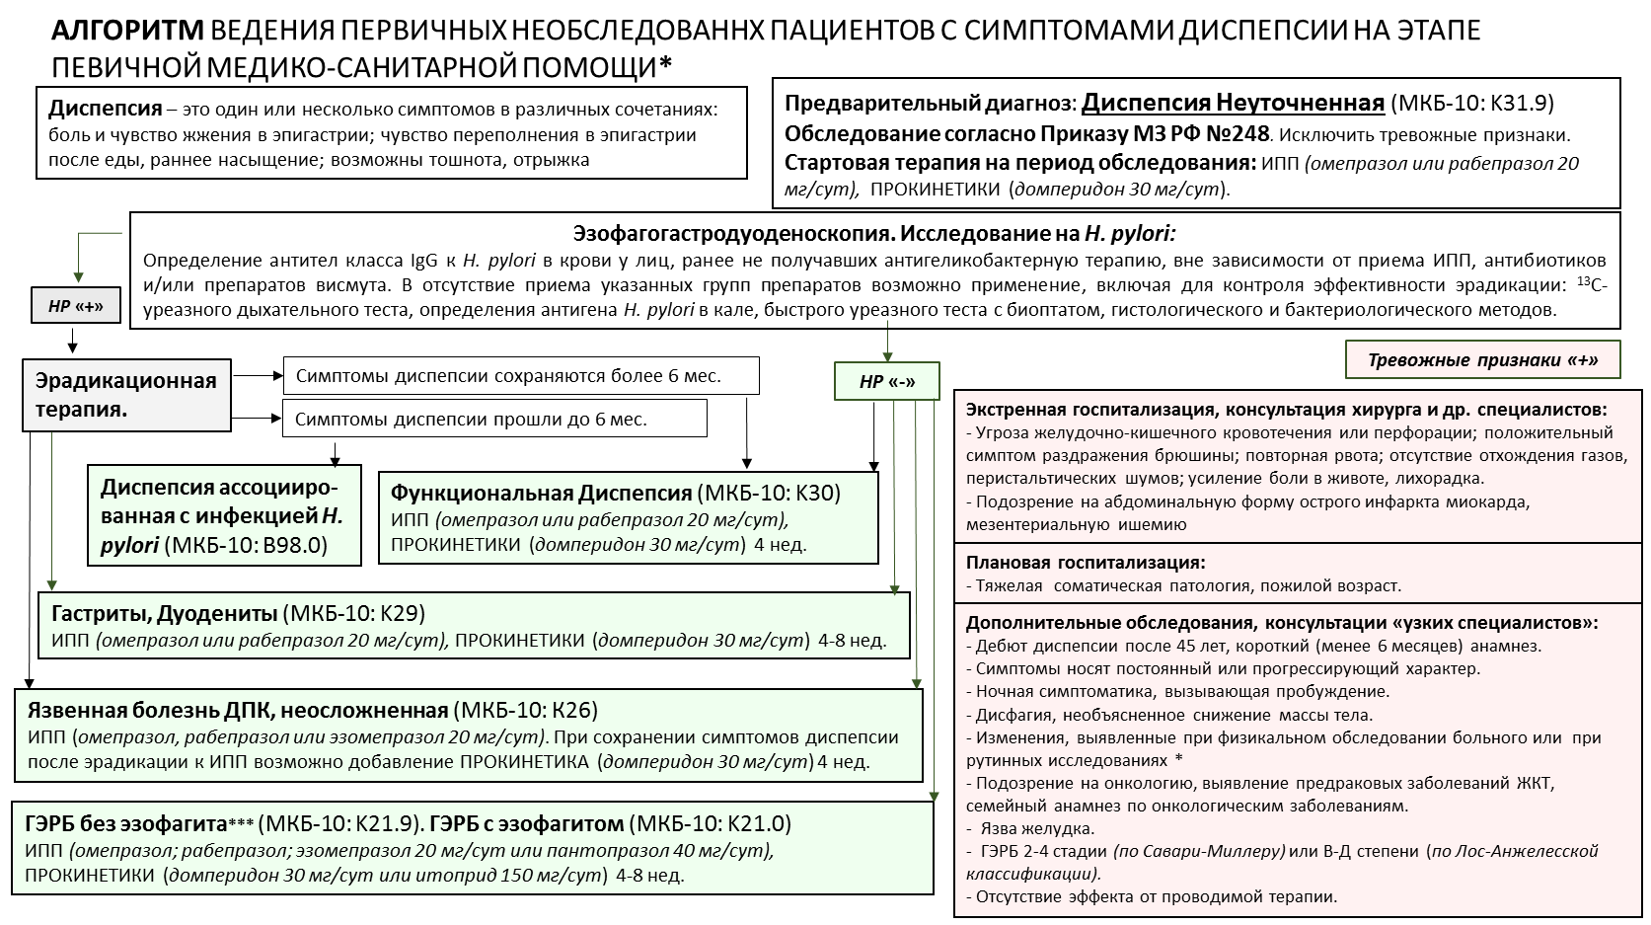

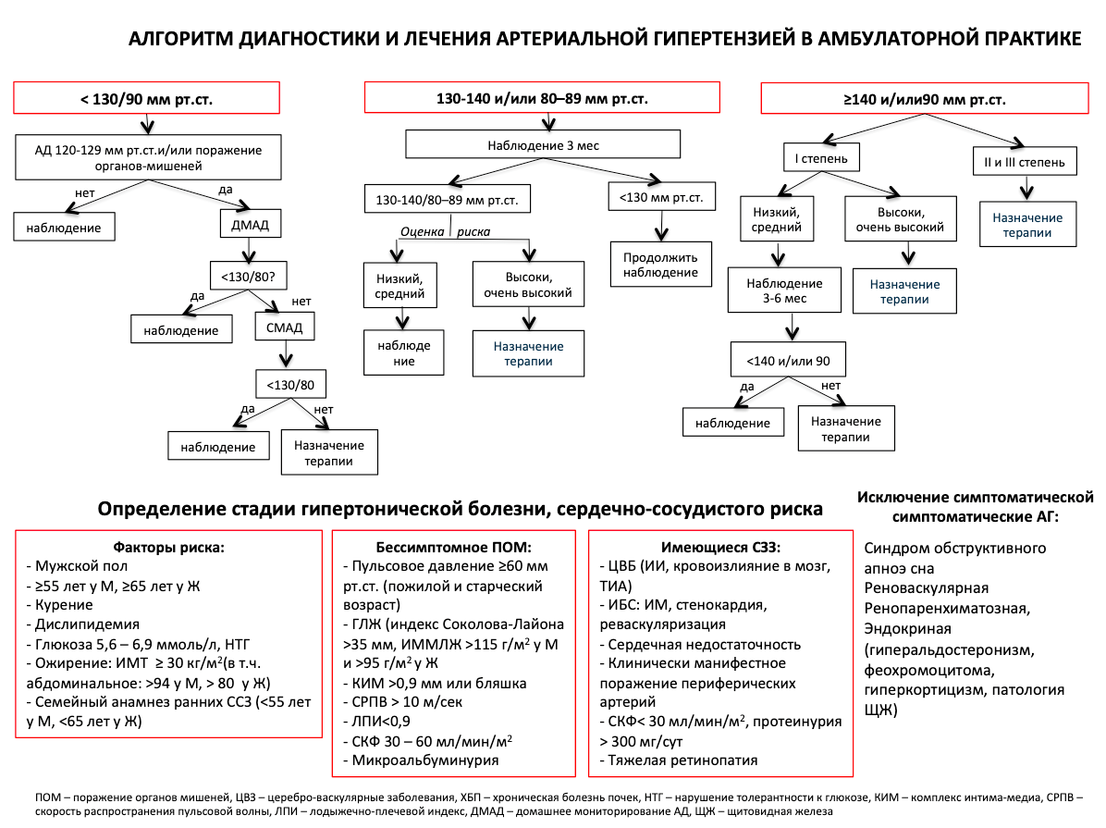

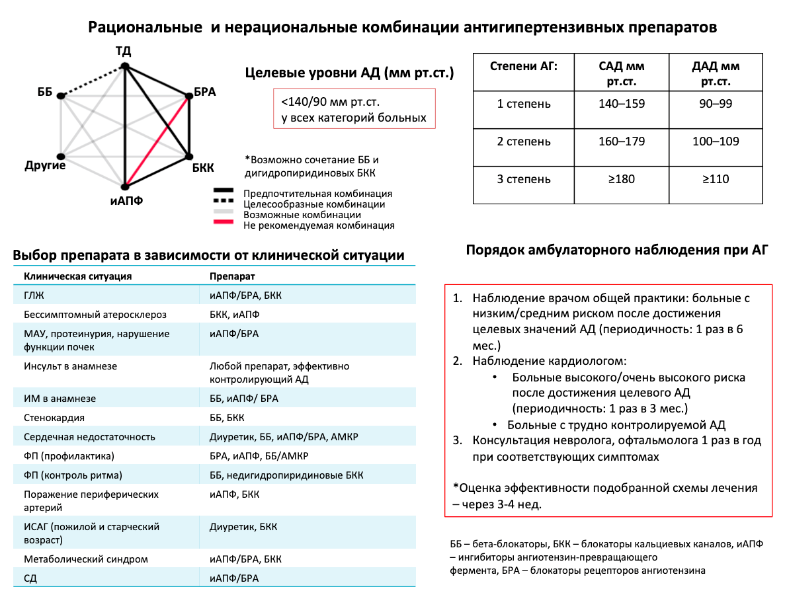

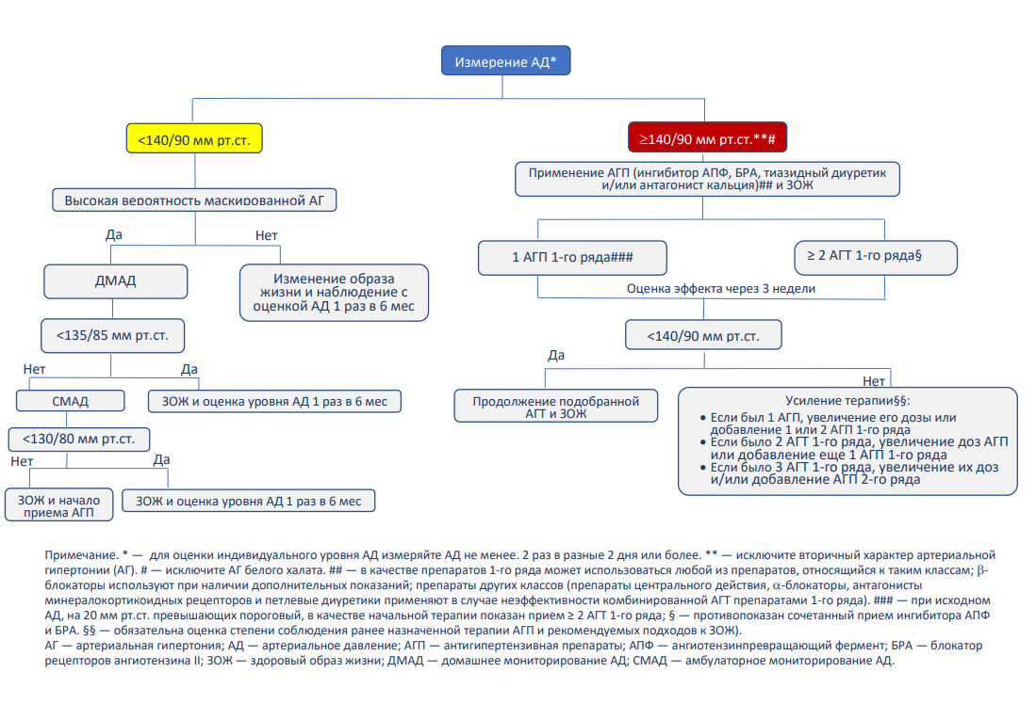
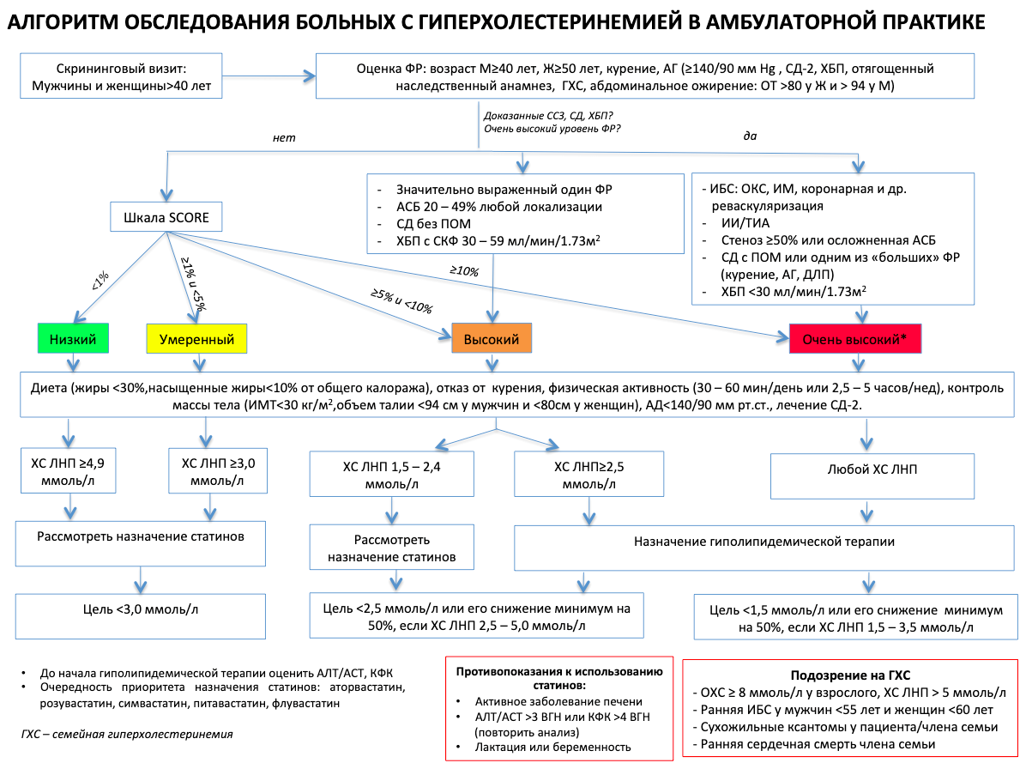

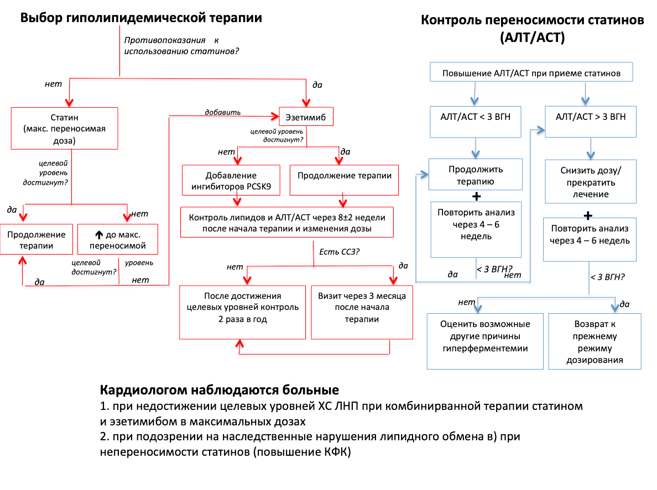
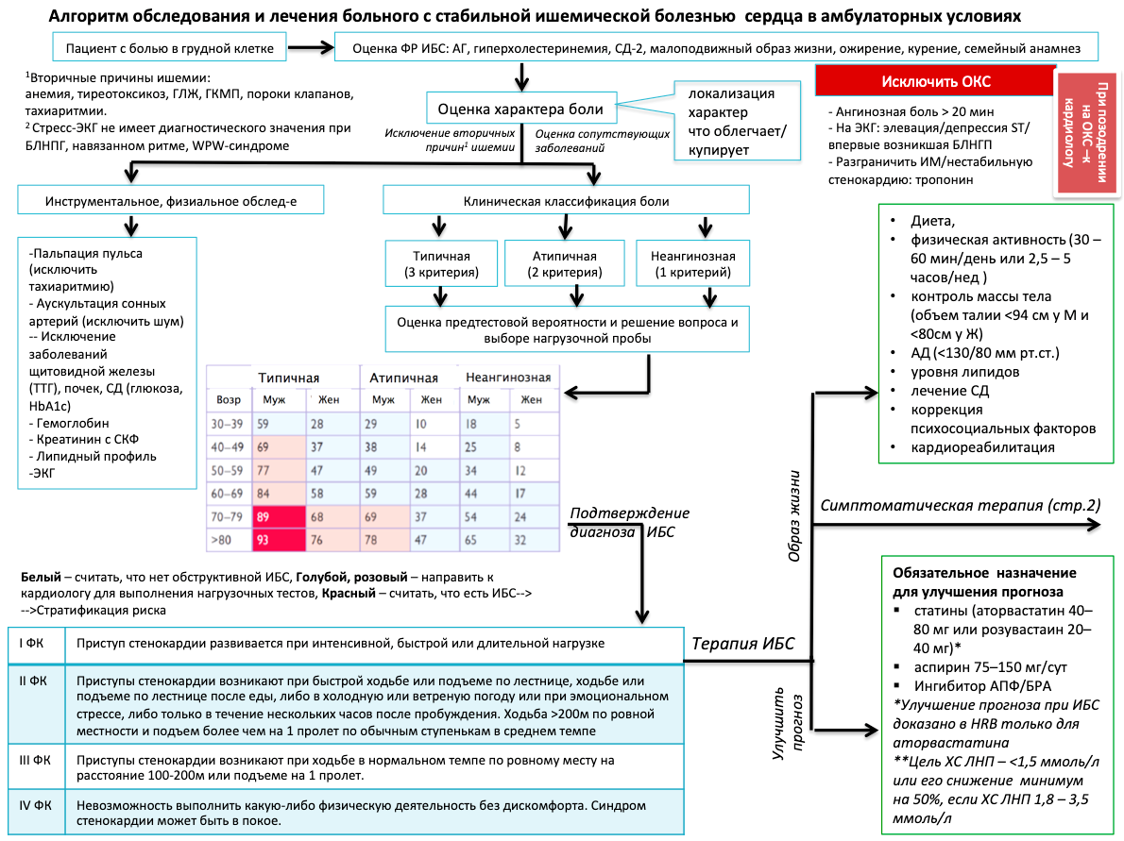

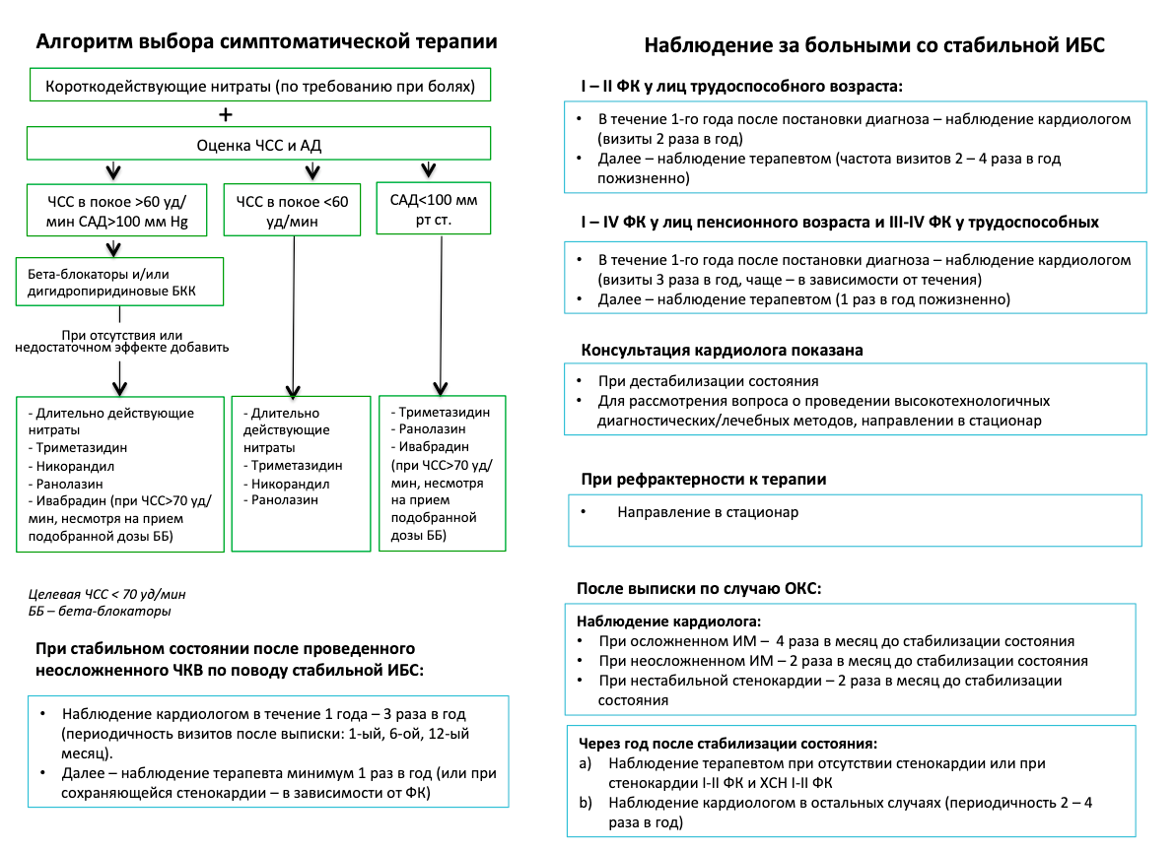
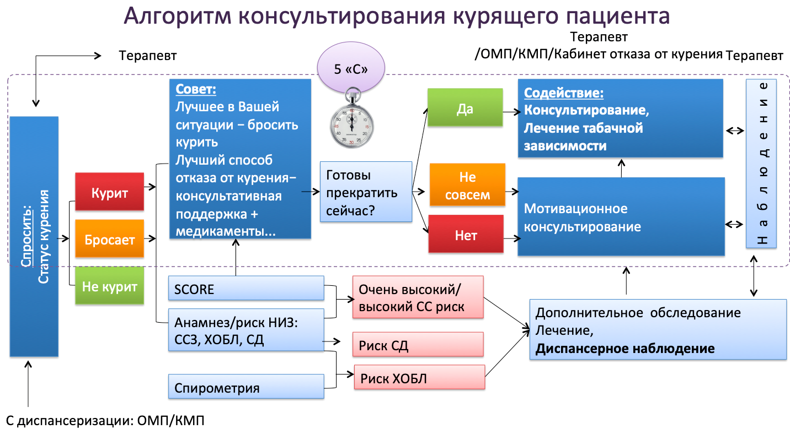

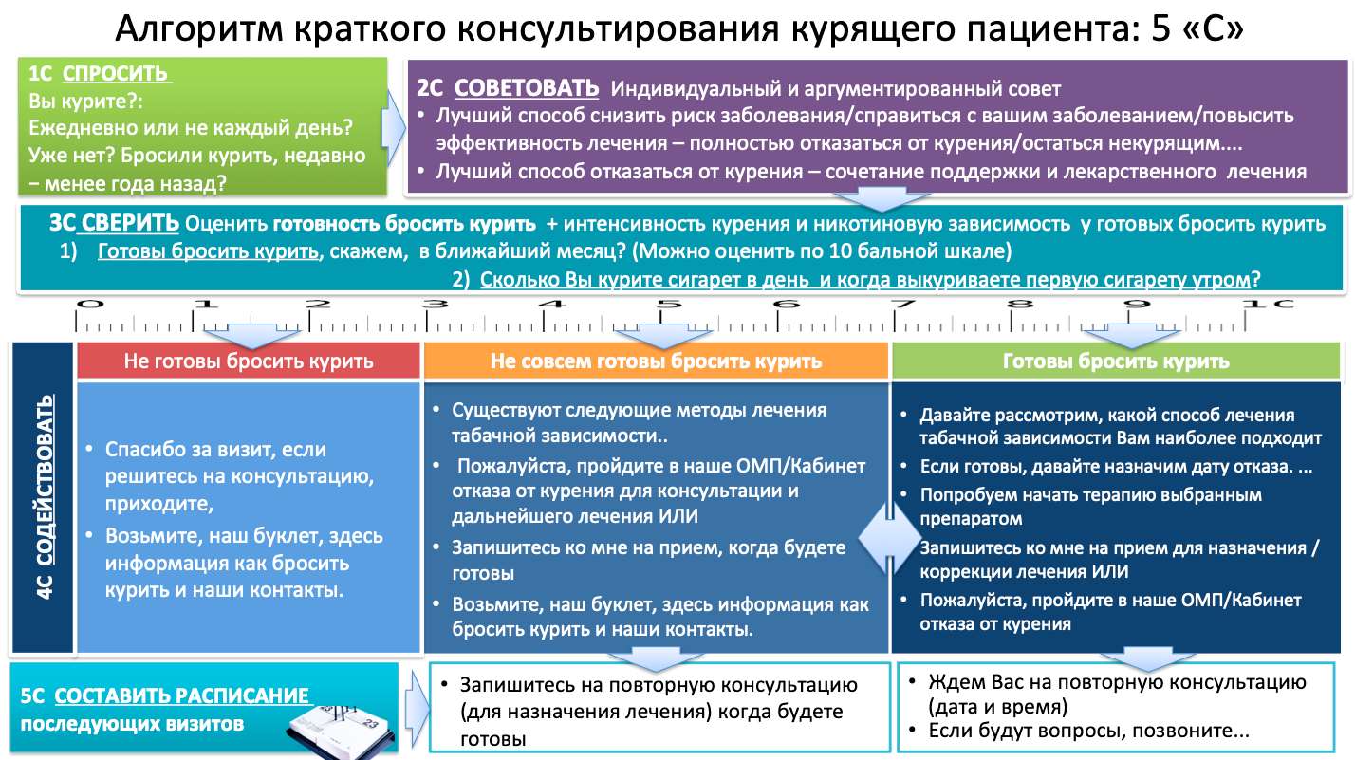

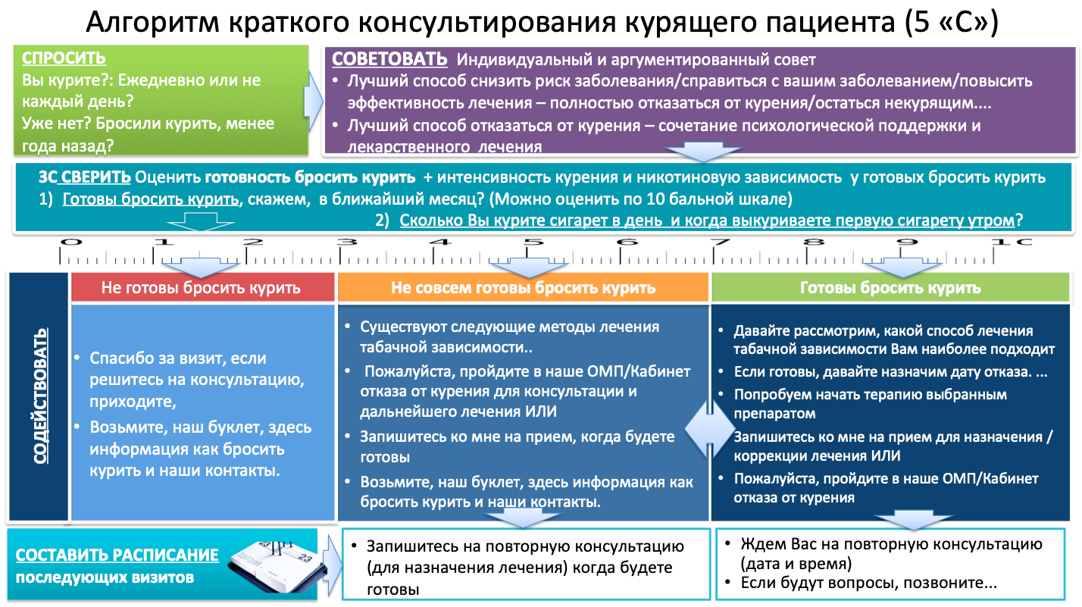

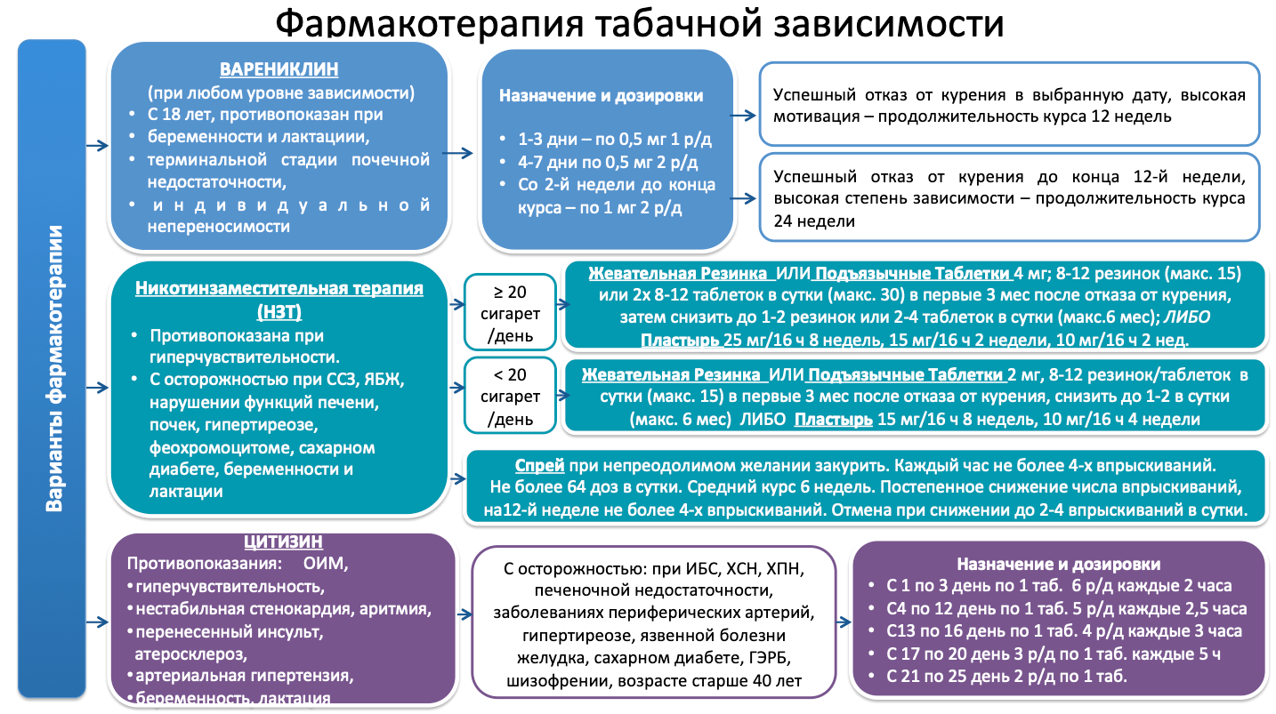

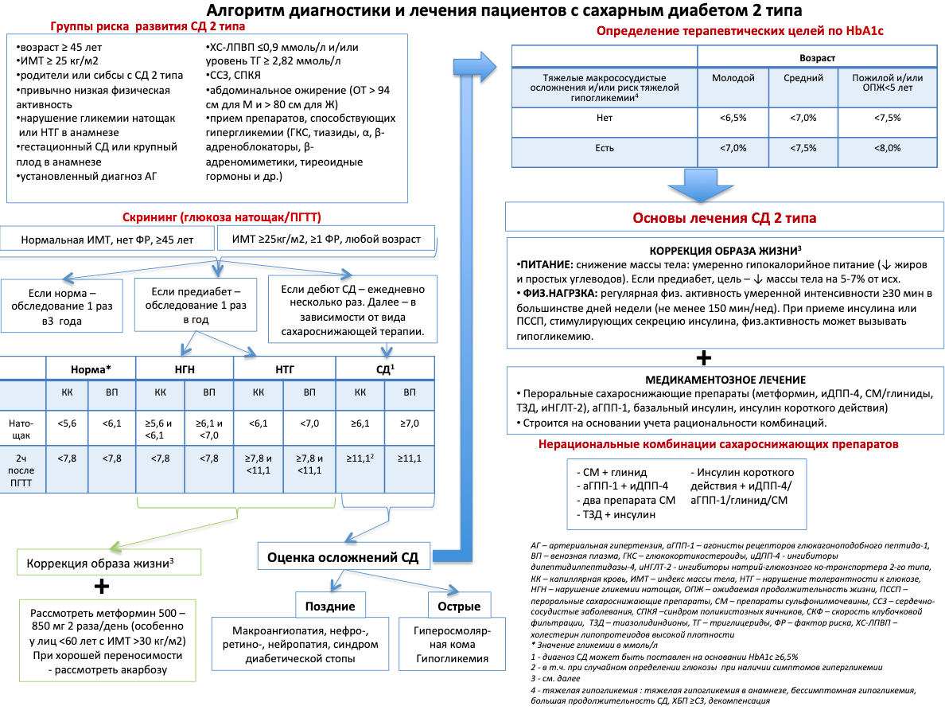
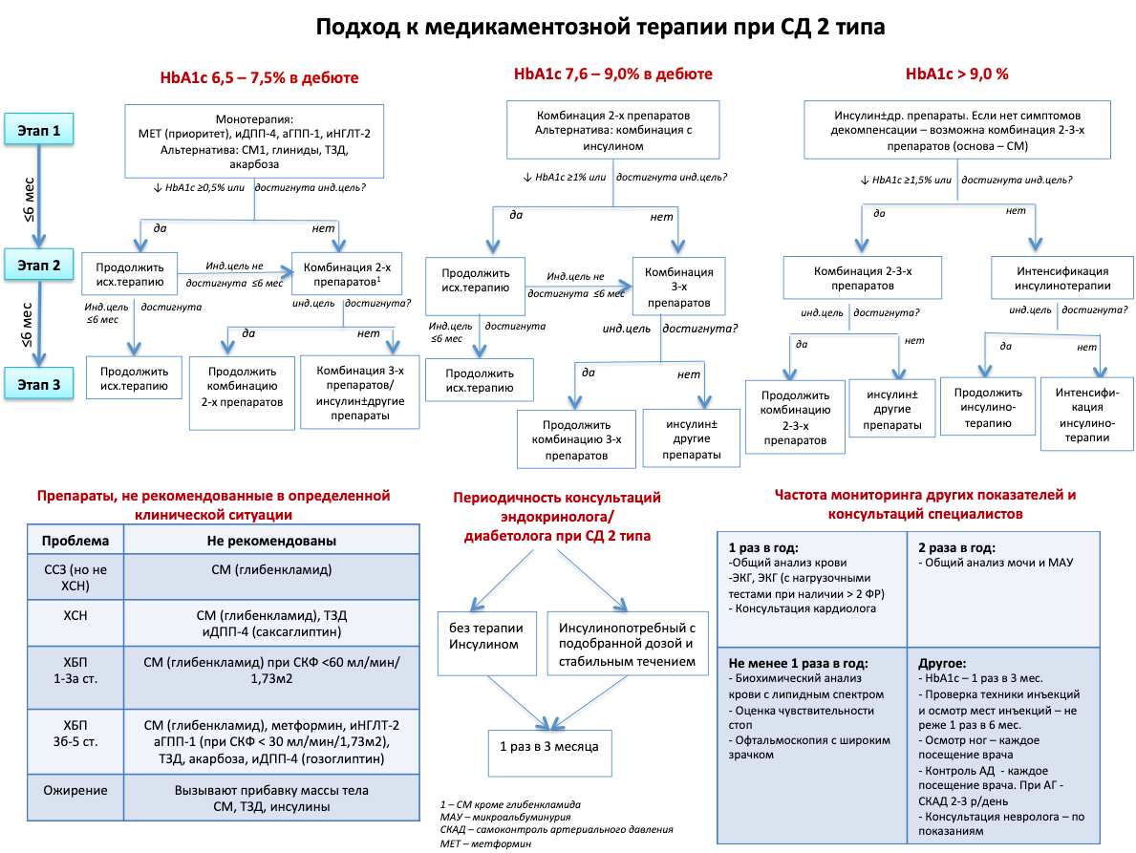
АЛГОРИТМ ОБСЛЕДОВАНИЯ И ЛЕЧЕНИЯ ПАЦИЕНТОВ С НЕАЛКОГОЛЬНОЙ ЖИРОВОЙ БОЛЕЗНЬЮ ПЕЧЕНИ НА АМБУЛАТОРНОМ ЭТАПЕ

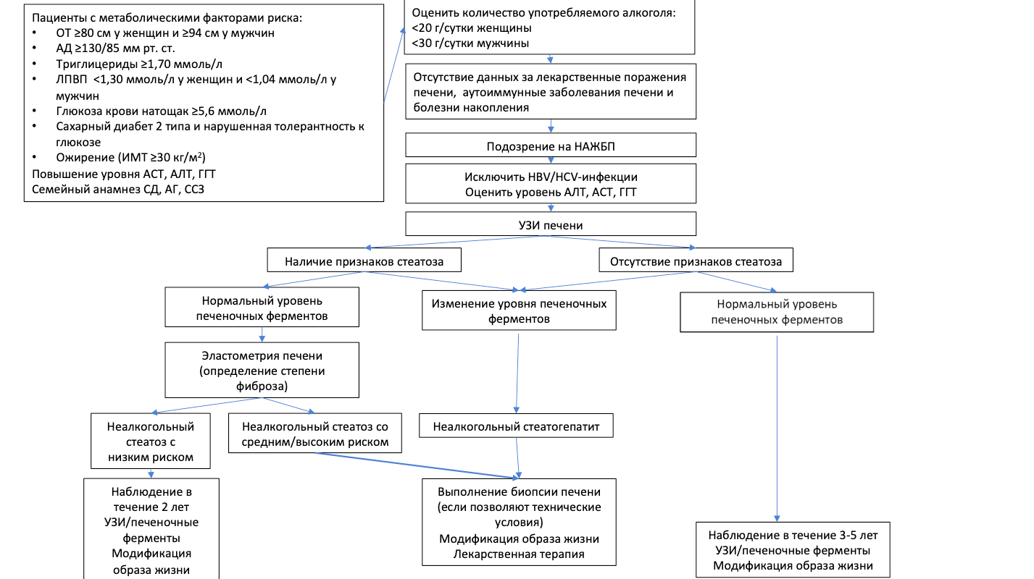

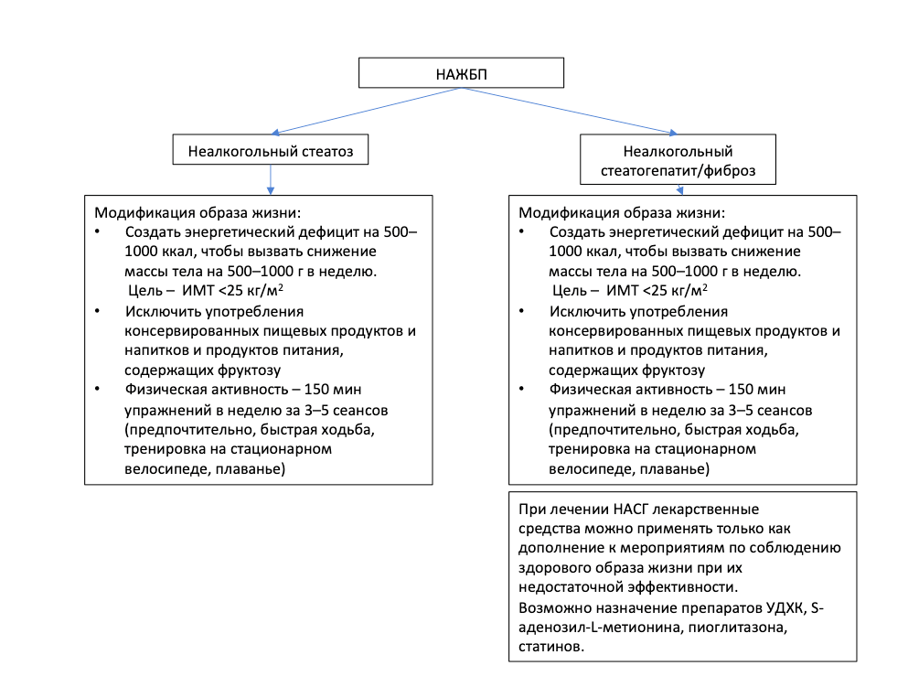

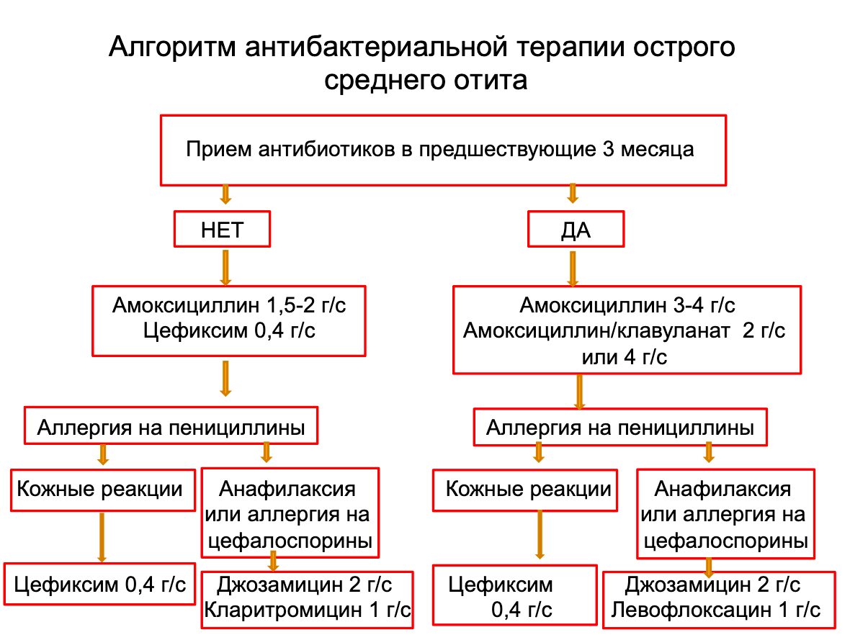
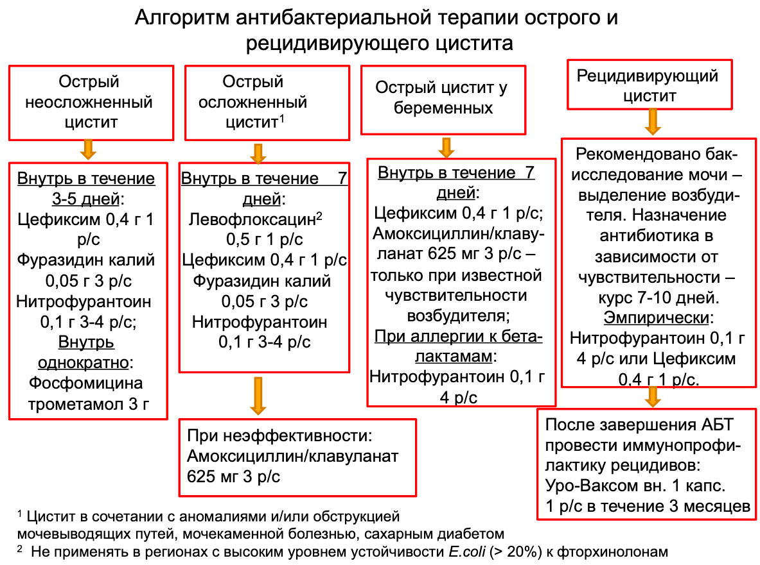

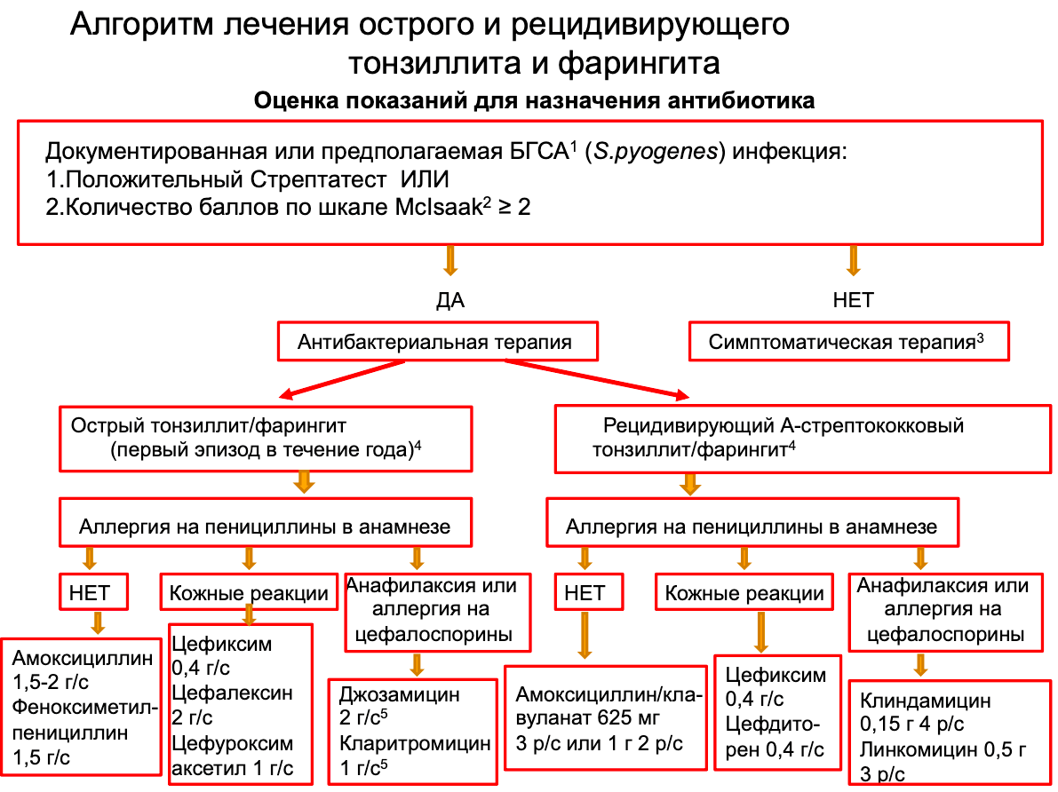
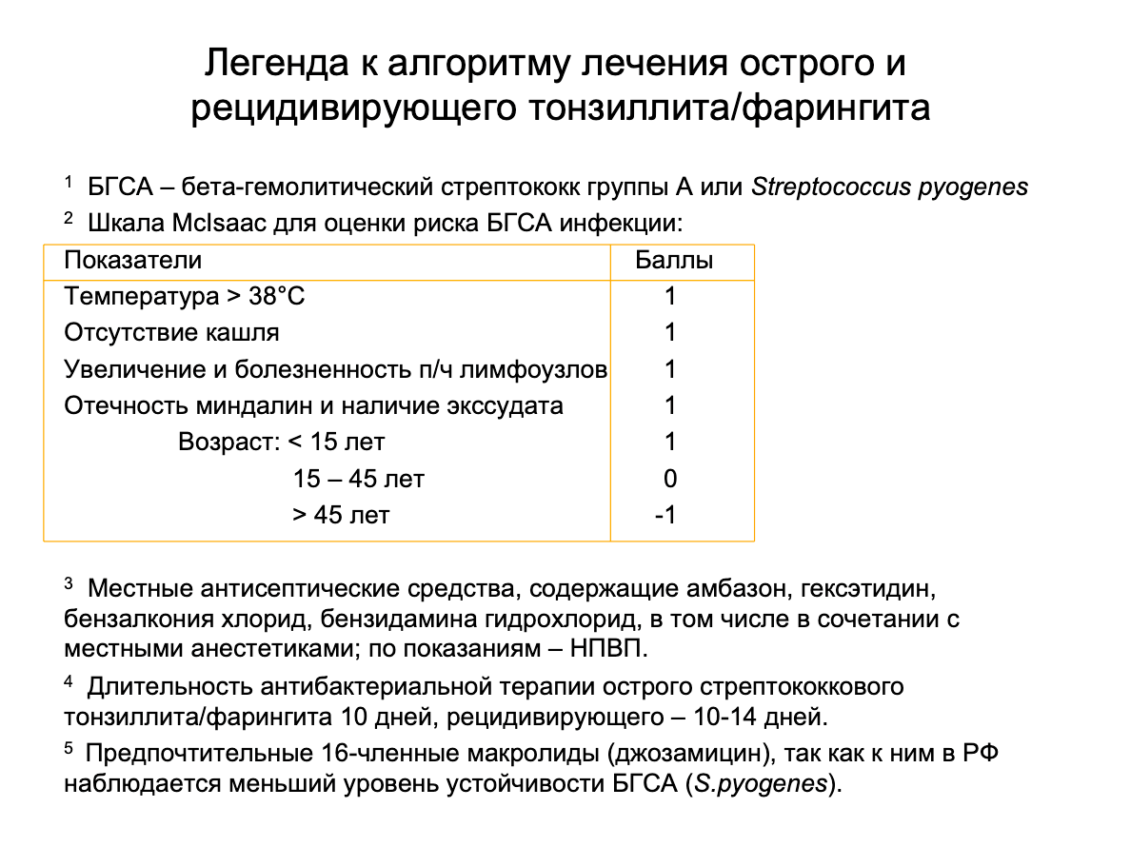
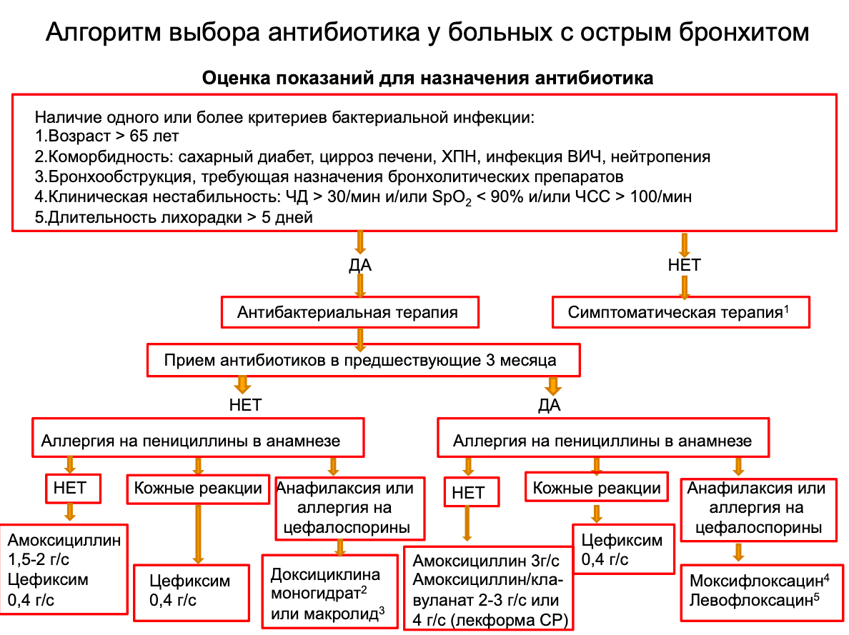
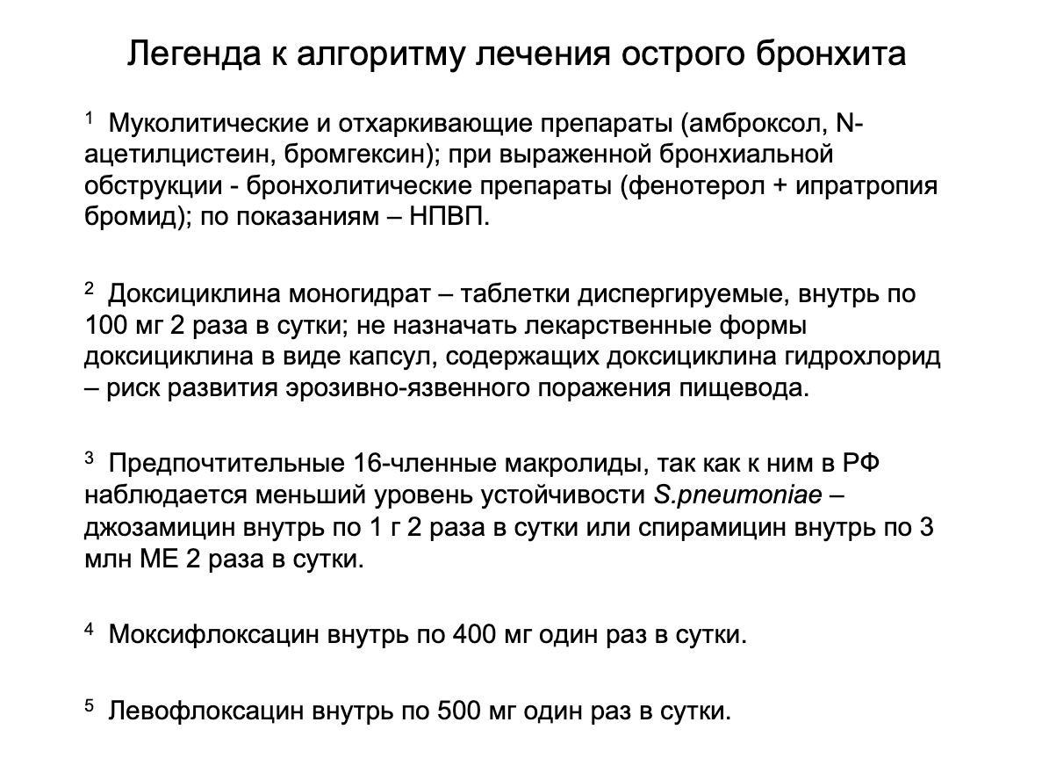
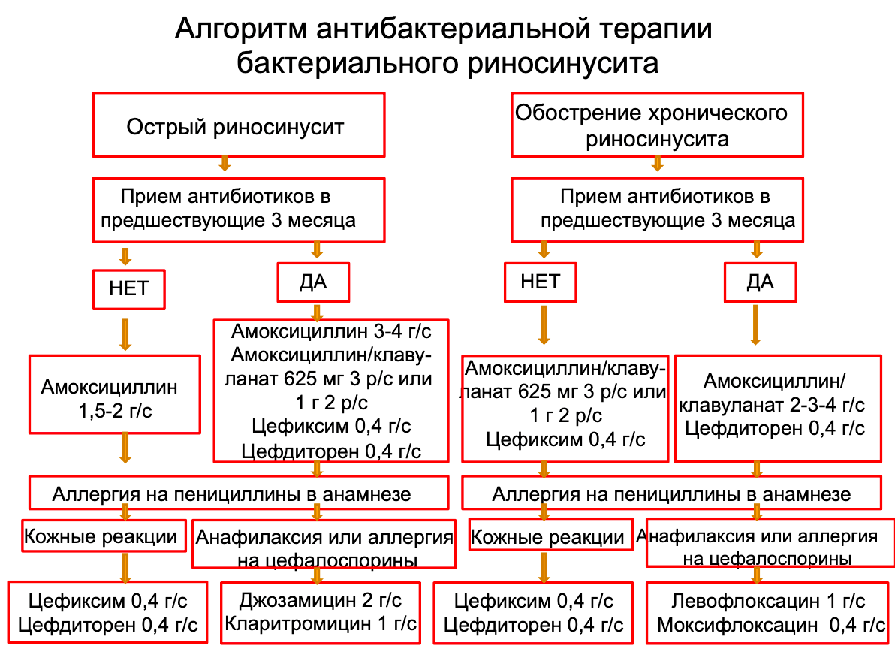
Вакцинация взрослого населения
 |  | Национальный календарь профилактических прививок (Приложение 1) Приказ Минздрава России №125н от 21.03.2014 г. | Календарь профилактических прививок по эпидемическим показаниям (Приложение 2) Приказ Минздрава России №125н от 21.03.2014 г.
 | вакцинация | обязательная | по стоянию здоровья | в очагах | проживание в эпидемически неблагоприятных регионах | отдельные контингенты лиц
 |  | I | II | III | IV | V
1 | Дифтерия, столбняк (ДС) | + |  | +
2 | Вирусный гепатит B (ВГВ) | + |  | +
3 | Краснуха (КС) | +
4 | Корь (КР) | + |  | +
5 | Грипп (ГР) | +
6 | Пневмококковая инфекция (ПИ) |  | + |  |  | +
7 | Клещевой вирусный энцефалит (КВЭ) |  |  |  | + | +
8 | Вирусный гепатита A (ВГА) |  |  | + | + | +
9 | Менингококковая инфекция (МГ) |  |  |  | +
10 | Эпидемического паротита (ЭП) |  |  | + | +
11 | Полиомиелит (ПЛ) |  |  |  | + | +
12 | Ветряная оспа (ВО) |  | + |  | + | +
13 | Желтая лихорадка (ЖЛ) |  |  |  | + | +
14 | Туляремия (ТЛ) |  |  |  | + | +
15 | Чума (Ч) |  |  |  | + | +
16 | Бруцеллез (БР) |  |  |  | + | +
17 | Сибирской язвы (СЯ) |  |  |  |  | +
18 | Бешенство (БШ) |  |  |  |  | +
19 | Лептоспироз (ЛЗ) |  |  |  |  | +
20 | Лихорадка Ку (ЛКу) |  |  |  |  | +
21 | Холера (ХЛ) |  |  |  |  | +
22 | Брюшной тиф (БТ) |  |  | + | + | +
23 | Шигеллез (ШЗ) |  |  |  |  | +
V_{1,} V₂,V₃ - вакцинация; RV – ревакцинация.
1(ДС) а). RV каждые 10 лет; б). в очагах: контактные лица из очагов, не болевшие, не привитые и не имеющие сведений о профилактических прививках.
2(ВГВ) а). 18-55 лет, не привитые ранее, схема 0-1-6 мес. б). контактные лица из очагов, не болевшие, не привитые и не имеющие сведений о профилактических прививках.
3(КС) женщины 18-25 лет, не привитые ранее (V1 через 3 мес. RV)
4(КР) а). до 35 лет (включительно) , не болевшие, не привитые, привитые однократно, не имеющие сведений о прививках (V1 через 3 мес. RV); 36-55 лет (включительно), относящиеся к группам риска (работники медицинских и образовательных организаций, организаций торговли, транспорта, коммунальной и социальной сферы; лица, работающие вахтовым методом, и сотрудники государственных контрольных органов в пунктах пропуска через государственную границу РФ), не болевшие, не привитые, привитые однократно, не имеющие сведений о прививках против кори (V1 через 3 мес. RV); б). в очагах: контактные лица без ограничения возраста не болевшие, не привитые и не имеющие сведений о профилактических прививках³.
5(ГР) взрослые, работающие по отдельным профессиям и должностям (работники медицинских и образовательных организаций, транспорта, коммунальной сферы); беременные женщины; взрослые старше 60 лет; лица, подлежащие призыву на военную службу; лица с хроническими заболеваниями, в том числе с заболеваниями легких, сердечно-сосудистыми заболеваниями, метаболическими нарушениями и ожирением (V ежегодно).
6 (ПИ) взрослые из групп риска, включая лиц, подлежащих призыву на военную службу, а также лиц старше 60 лет, страдающих хроническими заболеваниями легких. Группы риска: а). лица с иммунодефицитными состояниями, в т.ч. ВИЧ, онкологическими заболеваниями, получающие иммуносупрессивную терапию; с анатомической/функциональной аспленией; пациенты с подтеканием спинномозговой жидкости (V конъюгированная пневмококковая вакцина (ПКВ13) , через год V полисахаридная пневмококковая вакцина (ППВ23), затем через 5 лет RV (ППВ23)); б). лица с хроническими заболеваниями легких, сердечно-сосудистой системы, печени, почек и сахарным диабетом, реконвалесценты менингита, пневмонии; лица, находящиеся в особых организованных учреждениях (интернаты, армейские коллективы); с установленным кохлеарным имплантом или планирующиеся на эту операцию; пациенты, инфицированные микобактерией туберкулеза (V конъюгированная пневмококковая вакцина (ПКВ13) , через год V полисахаридная пневмококковая вакцина (ППВ23)).
7(КВЭ) проживающие или выезжающие в эндемичные территории и выполняющие там следующие работы: сельскохозяйственные, гидромелиоративные, строительные, по выемке и перемещению грунта, заготовительные, промысловые, геологические, изыскательские, экспедиционные, дератизационные и дезинсекционные; по лесозаготовке, расчистке и благоустройству леса, зон оздоровления и отдыха населения. Лица, работающие с живыми культурами возбудителя клещевого энцефалита (V_{1,} V₂, RV…схемы см. в инструкциях к препаратам).
8(ВГА) проживающие или выезжающие в регионы, неблагополучных по заболеваемости гепатитом A, а также лица, подверженные профессиональному риску заражения (медицинские работники, работники сферы обслуживания населения, занятые на предприятиях пищевой промышленности, а также обслуживающие водопроводные и канализационные сооружения, оборудование и сети); контактные лица в очагах гепатита A (V_{1,}, через 6-18 мес. RV).
9(МГ) в очагах и в эндемичных регионах, а также в случае эпидемии; лица, подлежащие призыву на военную службу (V₁).
10(ЭП) контактные лица из очагов, не болевшие, не привитые и не имеющие сведений о профилактических прививках (V₁)³.
11(ПЛ) контактные в очагах, в том числе вызванного диким полиовирусом (или при подозрении на заболевание): медицинские работники (V однократно); лица без определенного места жительства (при их выявлении) с 3 месяцев до 15 лет - однократно (при наличии достоверных данных о предшествующих прививках) или трехкратно (при их отсутствии); лица, контактировавшие с прибывшими из эндемичных (неблагополучных) по полиомиелиту стран (регионов), с 3 месяцев жизни без ограничения возраста - однократно; лица, работающие с живым полиовирусом, с материалами, инфицированными (потенциально инфицированными) диким вирусом полиомиелита, без ограничения возраста - однократно при приеме на работу.
12(ВО) в очагах и в эндемичных регионах, а также в случае эпидемии; лица, подлежащие призыву на военную службу; дети и взрослые из групп риска (V₁).
Плановая вакцинация по 1 дозе двухкратно с минимальным интервалом 6 недель. При экстренной профилактике вакцинацию проводят однократно не позднее 96 часов после контакта с больным (предпочтительнее 72 часа)
13 (ЖЛ) выезжающие за пределы РФ в энзоотичные по желтой лихорадке страны (регионы); лица, работающие с живыми культурами возбудителя желтой лихорадки (V не позднее чем за 10 дней до выезда в энзоотичный район. RV - при необходимости через 10 лет после V,.
14(ТЛ) проживающие или выезжающие на энзоотичные по туляремии территории; выполняющие следующие работы: сельскохозяйственные, гидромелиоративные, строительные, другие работы по выемке и перемещению грунта, заготовительные, промысловые, геологические, изыскательские, экспедиционные, дератизационные и дезинсекционные; по лесозаготовке, расчистке и благоустройству леса, зон оздоровления и отдыха населения; лица, работающие с живыми культурами возбудителя туляремии. (V_{1,}, через 5 лет RV),.
15(Ч) проживающие на энзоотичных по чуме территориях; лица, работающие с живыми культурами возбудителя чумы (V_{1,}, через 6-12 мес. RV),.
16(БР) в очагах козье-овечьего типа бруцеллеза лица, выполняющие следующие работы: по заготовке, хранению, обработке сырья и продуктов животноводства, полученных из хозяйств, где регистрируются заболевания скота бруцеллезом; по убою скота, больного бруцеллезом, заготовке и переработке полученных от него мяса и мясопродуктов. Животноводы, ветеринарные работники, зоотехники в хозяйствах, энзоотичных по бруцеллезу.
Лица, работающие с живыми культурами возбудителя бруцеллеза (V_{1,}, через через 10-12 мес. RV лицам с отрицательными серологическими или кожно-аллергическими реакциями),.
17(СЯ) лица, выполняющие следующие работы: зооветработники и другие лица, профессионально занятые предубойным содержанием скота, а также убоем, снятием шкур и разделкой туш; сбор, хранение, транспортировка и первичная обработка сырья животного происхождения; сельскохозяйственные, гидромелиоративные, строительные, по выемке и перемещению грунта, заготовительные, промысловые, геологические, изыскательские, экспедиционные на энзоотичных по сибирской язве территориях. Лица, работающие с материалом, подозрительным на инфицирование возбудителем сибирской язвы. (V_{1,}, через 20-30 суток V₂, далее RV ежегодно однократно),.
18(БШ) лица, работающие с "уличным" вирусом бешенства; ветеринарные работники; егеря, охотники, лесники; лица, выполняющие работы по отлову и содержанию животных (V₁₋₃ 0-7-30 дней, через 1 год RV, далее RV каждые 3 года). Постэкпозиционная иммунизация у людей, пострадавших от укусов животных (АИГ и, не более чем через 30 мин, вводится КОКАВ по схеме 0, 3, 7, 14, 30, 90 день; для лиц, получивших ранее полный курс вакцинации и, с окончания которого прошло не более 1 года (схема 0, 3, 7 день),.
19(ЛЗ) Лица, выполняющие следующие работы: по заготовке, хранению, обработке сырья и продуктов животноводства, полученных из хозяйств, расположенных на энзоотичных по лептоспирозу территориях; по убою скота, больного лептоспирозом, заготовке и переработке мяса и мясопродуктов, полученных от больных лептоспирозом животных; по отлову и содержанию безнадзорных животных. Лица, работающие с живыми культурами возбудителя лептоспироза (V_{1,}, через 12 мес. RV).
20 (ЛКу) Лица, выполняющие работы по заготовке, хранению, обработке сырья и продуктов животноводства, полученных из хозяйств, где регистрируются заболевания лихорадкой Ку. Лица, выполняющие работы по заготовке, хранению и переработке сельскохозяйственной продукции на энзоотичных территориях по лихорадке Ку. Лица, работающие с живыми культурами возбудителей лихорадки Ку (отр.серологические тесты (РНИФ, ИФА, РСК и другие), затем V_{1,}, через 12 мес. RV при отр.серологии),.
21(ХЛ) Лица, выезжающие в неблагополучные по холере страны (регионы).
Население субъектов Российской Федерации в случае осложнения санитарно-эпидемиологической обстановки по холере в сопредельных странах, а также на территории Российской Федерации ((V_{1,}, через 6-7 мес. RV).
22(БТ) Лица, занятые в сфере коммунального благоустройства (работники, обслуживающие канализационные сети, сооружения и оборудование, а также организаций, осуществляющих санитарную очистку населенных мест, сбор, транспортировку и утилизацию бытовых отходов); лица, работающие с живыми культурами брюшного тифа, а также работники инфекционных больниц (отделений), патологоанатомических отделений; иностранные граждане, прибывшие из эндемичных стран для учебы или работы; выезжающие в эндемичные по брюшному тифу регионы и страны. Население, проживающее на территориях с хроническими водными эпидемиями брюшного тифа. Членам семьи бактерионосителя, а также другим лицам, часто вступающим в контакт с бактерионосителем, а также контактные лица в очагах. При угрозе возникновения эпидемии или вспышки (стихийные бедствия, крупные аварии на водопроводной и канализационной сети), а также в период эпидемии, при этом в угрожаемом регионе проводят массовую вакцинацию населения (V_{1,}, по показаниям каждые 3 года RV) ,.
23(ШЗ) Работники медицинских организаций (их структурных подразделений) инфекционного профиля. Лица, занятые в сфере общественного питания и коммунального благоустройства. Дети, посещающие дошкольные образовательные организации и отъезжающие в организации, осуществляющие лечение, оздоровление и (или) отдых (по показаниям). По эпидемическим показаниям прививки проводятся при угрозе возникновения эпидемии или вспышки (стихийные бедствия, крупные аварии на водопроводной и канализационной сети), а также в период эпидемии, при этом в угрожаемом регионе проводят массовую вакцинацию населения. Профилактические прививки предпочтительно проводить перед сезонным подъемом заболеваемости шигеллезами (V_{1,}, при необходимости ежегодно RV).
Алгоритм
Вакцинопрофилактика респираторных инфекций групп риска

 | хронические заболевания легких | хронические заболевания сердца | сахарный диабет | хронические заболевания печени | хронические заболевания почек | ВИЧ-инфиц-е и больные СПИД | иммуносупрессивная терапии (ревм., онко., транспл. и др.)
Грипп (ГР) (ежегодно перед началом сезона) | + | + | + | + | + | + | +
Пневмококковая инфекция (ПИ) (круглогодично) | +* | +* | +* | +* | +** | +** | +**
Оптимальный период вакцинации | 1 | 2 | 3 | 4 | 5 | 6 | 7
Схемы вакцинации | *не привитым ранее против ПИ вводится конъюгированная пневмококковая вакцина (ПКВ13), через год – полисахаридная пневмококковая вакцина (ППВ23);  получавшие ранее вакцинацию против ПИ с использованием ППВ23 в последующем не ранее, чем через один год вводится однократно ПКВ13, затем через 5 лет повторное введение ППВ23.  ** не привитым ранее против ПИ первой вводится конъюгированная пневмококковая вакцина (ПКВ13), через год (мин. интервал 8 недель) – полисахаридная пневмококковая вакцина (ППВ23), затем через 5 лет повторное введение ППВ23;  получавшие ранее вакцинацию против ПИ с использованием ППВ23 в последующем не ранее, чем через один год вводится однократно ПКВ13, затем через 5 лет повторное введение ППВ23.  Возможна одномоментная вакцинация против ПИ и гриппа.
Противопоказания | См. инструкции к препаратам
- проводят в период ремиссии основного заболевания (через 2-4 недели) на фоне базисной терапии.
- проводят в период ремиссии основного заболевания (через 2-4 недели) на фоне базисной терапии при достижении стабильных клинических симптомов и целевых показателей гемодинамики; исключения: осложненный инфаркт миокарда или его рецидив (через 28 дней), с хронической сердечная недостаточностью (ХСН) (через 7 дней после окончания титрации диуретиков при стабильном весе пациента), при дилатационной кардиомиопатии (после контроля гемодинамики в течение 4 недель и при стабильном состоянии без синдрома гемодинамической декомпенсации).
- проводят в состоянии компенсации или субкомпенсации (при отсутствии жалоб на жажду, полиурию, снижение аппетита, при уровне сахара натощак не более 10-12 ммоль/л, суточной глюкозурии не более 10-20 мг, отсутствии кетоновых тел в моче, глубоко в/м в места, свободные от липодистрофий). После кетоацидоза вакцинация проводится спустя 2-4 недели. При вакцинации коррекции дозы сахароснижающих препаратов или препаратов инсулина не требуется.
- проводят в период ремиссии основного заболевания (через 2-4 недели) на фоне базисной терапии.
- проводят в периоде клинико–лабораторной ремиссии (через 1 месяц) с расчетной скоростью клубочковой фильтрации 30-59 мл/мин/1,73 м² (категории СКФ C3) и пациентам с расчетной скоростью клубочковой фильтрации <30 мл/мин/1,73 м² (категории СКФ C4-C5) (1В). При планировании назначения иммуносупрессивных препаратов, вакцинация должна быть проведена в сроки ≥2 недель до начала иммуносупрессивной терапии (лучше за 4 – 6 недель) или через 3 – 6 мес. после окончания лучевой или химиотерапии. Пациенты, получающие заместительную терапию гемодиализом или перитонеальным диализом, прививаются в день, свободный от этих процедур.
- проводят в период ремиссии хронических заболеваний (через 2-4 недели) с CD4 Т-лимфоцитов ≥200 клеток/мм3.
- проводится до планируемой иммуносупрессивной (химиотерапии) не менее, чем за 2 недели до начала, либо не ранее, чем через 3 мес. после химиотерапии.

Приказ Минздрава России от 21.03.2014 N 125н (ред. от 13.04.2017) "Об утверждении национального календаря профилактических прививок и календаря профилактических прививок по эпидемическим показаниям" (Зарегистрировано в Минюсте России 25.04.2014 N 32115) http://www.consultant.ru/document/cons_doc_LAW_162756/
Постановление Главного государственного санитарного врача Российской Федерации от 9 октября 2013 г. N 54 г. Москва "Об утверждении СП 3.1.2.3109-13 "Профилактика дифтерии" https://rg.ru/2014/05/28/onishenko-dok.html
Постановление Главного государственного санитарного врача Российской Федерации от 28 февраля 2008 г. N 14 г. Москва "Об утверждении санитарно-эпидемиологических правил СП 3.1.1.2341-08 «Профилактика вирусного гепатита В» https://rg.ru/2008/04/05/gepatit-pravila-dok.html
Постановление Главного государственного санитарного врача Российской Федерации от 28 июля 2011 г. N 108 г. Москва "Об утверждении СП 3.1.2952-11 "Профилактика кори, краснухи и эпидемического паротита" https://rg.ru/2011/12/09/kor-dok.html
СП 3.1.2.3117-13 «Профилактика гриппа и других острых респираторных вирусных инфекций» http://rospotrebnadzor.ru/documents/details.php?ELEMENT_ID=1770
Федеральные клинические рекомендации по вакцинопрофилактике пневмококковой инфекции https://www.rosminzdrav.ru/poleznye-resursy/klinicheskie-rekomendatsii-po-vaktsinoprofilaktike-pnevmokokkovoy-infektsii
СП 3.1.3.2352-08 Профилактика клещевого энцефалита http://docs.cntd.ru/document/902094567
Постановление Главного государственного санитарного врача Российской Федерации от 30 декабря 2010 г. N 190 г. Москва «Об утверждении СП 3.1.2825-10 «Профилактика вирусного гепатита А»» https://rg.ru/2011/02/24/gepaptit-dok.html
Постановление Главного государственного санитарного врача РФ от 18.05.2009 N 33 "Об утверждении санитарно-эпидемиологических правил СП 3.1.2.2512-09" (вместе с "СП 3.1.2.2512-09. Профилактика менингококковой инфекции. Санитарно-эпидемиологические правила") (Зарегистрировано в Минюсте РФ 29.06.2009 N 14148) http://www.consultant.ru/document/cons_doc_LAW_88997/
Инструкция по применению вакцины Варилриксhttps://grls.rosminzdrav.ru/Grls_View_v2.aspx?routingGuid=4e1e2810-85a2-4529-8377-0d66f0c35555&t=201a0b3f-5cf5-4892-98dd-4eb10eec5f43
"МУ 3.3.1889-04. 3.3. Иммунопрофилактика инфекционных болезней. Порядок проведения профилактических прививок. Методические указания" (утв. Главным государственным санитарным врачом РФ 04.03.2004) http://www.consultant.ru/document/cons_doc_LAW_91405/
Иструкция по применению вакцины против желтой лихорадки живой сухой https://grls.rosminzdrav.ru/Grls_View_v2.aspx?routingGuid=1f26559e-c79d-4a48-b21f-f9d8618a9f98&t=7af2120d-d15f-4e8f-9456-c41bc44e726e
Постановление Главного государственного санитарного врача Российской Федерации от 31 мая 2010 г. N 61 г. Москва "Об утверждении СП 3.1.7.2642-10 Профилактика туляремии» https://rg.ru/2010/07/16/tularemia-dok.html
Инструкция по применению туляремийной вакцины https://grls.rosminzdrav.ru/Grls_View_v2.aspx?routingGuid=89742834-00d8-4fba-84de-15582da3a887&t=baa24274-448a-4746-a802-03076992654b
Постановление Главного государственного санитарного врача РФ от 29.03.2017 N 44 "Об утверждении санитарно-эпидемиологических правил СП 3.1.7.3465-17 "Профилактика чумы" (вместе с "СП 3.1.7.3465-17. Санитарно-эпидемиологические правила...") (Зарегистрировано в Минюсте России 16.08.2017 N 47817) http://www.rospotrebnadzor.ru/documents/details.php?ELEMENT_ID=9004
Инструкция по применению вакцины чумной живой https://grls.rosminzdrav.ru/Grls_View_v2.aspx?routingGuid=57c61986-a4ad-4649-8f83-ae53cc48e8f1&t=57b1c889-23a7-4e9f-af9b-53847be095be
Постановление Главного государственного санитарного врача РФ от 26.04.2010 N 39 "Об утверждении СП 3.1.7.2613-10" (вместе с "СП 3.1.7.2613-10. Профилактика бруцеллеза. Санитарно-эпидемиологические правила") (Зарегистрировано в Минюсте РФ 02.06.2010 N 17435) http://docs.cntd.ru/document/902215406
Инструкция по применению вакцины бруцеллезной живой https://grls.rosminzdrav.ru/Grls_View_v2.aspx?routingGuid=46b424f6-11ca-4bb5-9449-cc3d1cd4d125&t=b5e99b55-06c9-477f-8dc6-b2643ca2911e
Постановление Главного государственного санитарного врача РФ от 13.05.2010 N 56 (ред. от 29.03.2017) "Об утверждении СП 3.1.7.2629-10" (вместе с "СП 3.1.7.2629-10. Профилактика сибирской язвы. Санитарно-эпидемиологические правила") (Зарегистрировано в Минюсте России 17.06.2010 N 17577) https://rg.ru/2010/06/30/yazva-dok.html
Инструкция по применению сибиреязвенной вакцины https://grls.rosminzdrav.ru/Grls_View_v2.aspx?routingGuid=45ea6a47-5e12-4580-b8ed-b03d229557e4&t=11ad5735-32d9-46ab-85ec-26e016178802
Инструкция по применению вакцины против бешенства КОКАВ https://grls.rosminzdrav.ru/Grls_View_v2.aspx?routingGuid=17adc892-394a-49fd-89e8-86a0b2ce71b4&t=2fc27202-d321-44f5-9cb6-9e66d668dde8
Инструкция по применению вакцины против бешенства КОКАВ https://grls.rosminzdrav.ru/Grls_View_v2.aspx?routingGuid=17adc892-394a-49fd-89e8-86a0b2ce71b4&t=2fc27202-d321-44f5-9cb6-9e66d668dde8
Постановление Главного государственного санитарного врача РФ от 06.05.2010 N 54 "Об утверждении СП 3.1.7.2627-10" (вместе с "СП 3.1.7.2627-10. Профилактика бешенства среди людей. Санитарно-эпидемиологические правила") (Зарегистрировано в Минюсте РФ 19.07.2010 N 17891) https://rg.ru/2010/07/30/beshenstvo-dok.html
Инструкция по применению вакцины лептоспирозной инактивированной концентрированно жидкой https://grls.rosminzdrav.ru/Grls_View_v2.aspx?routingGuid=8ac9b405-1c58-4a70-bda8-033c7966fd4d&t=3272a2be-eea0-467a-9fdb-ffefb0082ac9
Постановление Главного государственного санитарного врача Российской Федерации от 28 декабря 2010 г. N 181 г. Москва "Об утверждении СП 3.1.7.2811-10 "Профилактика коксиеллеза (лихорадка Ку)"
Инструкция по применению Вакцины Ку лихорадки М-44 https://grls.rosminzdrav.ru/Grls_View_v2.aspx?routingGuid=0a6558e6-34ed-45c1-b4c7-4167352359fb&t=6e876504-d461-4cf7-9266-5f6fb458a0a6
Инструкция по применению Вакцины холерной бивалентной химической https://grls.rosminzdrav.ru/Grls_View_v2.aspx?routingGuid=1a0ff5a3-f10c-499d-8562-0bb242c7ccfa&t=3d0911d7-5f22-4a27-9115-c4203d40360e
Постановление Главного государственного санитарного врача РФ от 08.06.2017 N 84 "Об утверждении санитарно-эпидемиологических правил СП 3.1.1.3473-17 "Профилактика брюшного тифа и паратифов" (вместе с "СП 3.1.1.3473-17. Санитарно-эпидемиологические правила...") (Зарегистрировано в Минюсте России 25.08.2017 N 47972) http://www.rospotrebnadzor.ru/upload/iblock/0e3/sp-3.1.1.3473_17.pdf
Инструкция по применению Вианвака Р N 000183/01 https://grls.rosminzdrav.ru/Grls_View_v2.aspx?routingGuid=cefa7c81-11fb-44a3-8c53-846d2b96f75d&t=b5bca807-e4a8-486b-b18a-cc7b81739fe6
Постановление Главного государственного санитарного врача РФ от 09.10.2013 N 53 (ред. от 05.12.2017) "Об утверждении СП 3.1.1.3108-13 "Профилактика острых кишечных инфекций" (вместе с "СП 3.1.1.3108-13. 3.1.1. Профилактика инфекционных заболеваний. Кишечные инфекции. Профилактика острых кишечных инфекций. Санитарно-эпидемиологические правила") (Зарегистрировано в Минюсте России 14.03.2014 N 31602)
Инструкция по применению лекарственного препарата Шигеллвак PN 0002660/01 от 02.05.2017г. https://grls.rosminzdrav.ru/Grls_View_v2.aspx?routingGuid=84a5e0af-57a9-4d8c-a828-c6ee70418fb5&t=6ad8760a-506a-43be-98fb-edb4efa1d7f4

